BAB 4
RAGAM DIALOG

4.1 Pendahuluan
Perkembangan teknologi komputer diikuti dengan pengembangan interface (antar muka), antar muka perangkat lunak meliputi ragam dialog sebuah program aplikasi komputer. Untuk membentuk program aplikasi komputer seorang programer/ analis harus membuat tampilan yang menarik dan baik untuk digunakan. (MUFTI, 2015)
Berbagai teknik dialog interaktif yang memungkinkan terjadinya komunikasi antara manusia dengan komputer pada dewasa ini cukup bervariasi, dimulai dari yang sederhana sampai yang cukup canggih(Lestari, 2019). Beberapa di antaranya adalah sistem menu, dialog berbasis pengisian borang, kursor yang bergerak, pelacak simbol yang dapat di program, ikon, jendela, penggulung teks, dan daftarnya masih cukup banyak lagi. Salah satu tujuan dari bab ini adalah menyajikan dan mendiskusikan berbagai teknik dialog yang ada dan untuk mengidentifikasikan beberapa kekuatan dan kelemahan dari setiap teknik dialog yang akan disajikan (Santoso, 2009).
Cara yang digunakan untuk mengorganisasikan berbagai teknik dialog disebut dengan ragam dialog (dialogue style). Bagi Anda yang sudah cukup lama bergelut dengan komputer, khususnya bagi Anda yang terbiasa menggunakan paket – paket program. Anda akan melihat perbedaan teknik dialog yang digunakan ketika Anda bekerja dalam lingkungan DOS dibandingkan dengan ketika Anda bekerja dalam lingkungan Microsoft Windows. Teknik dialog yang digunakan dalam program pengolah kata, misalnya Wordstar versi 4.0 pum berbeda dengan yang digunakan dalam Microsoft Word.

4.2 Apa itu Ragam Dialog
Secara umum, dialog merupakan proses komunikasi antara 2 atau lebih agen, dalam dialgo makna harus dipertimbangkan agar memenuhi kaidah semantic dan pragmatis. Sedangkan dalam secara IMK, dialog merupakan pertukaran instruksi dan informasi yang mengambil tempat antara user dan sistem komputer. Ragam dialog bisa diartikan sebagai proses pertukaran komunikasi antara satu atau lebih dalam mengambil kaidah informasi dalam user dan sistem komputer.
Tujuan dibuatnya Ragam dialog pada IMK adalah ”Untuk menyajikan dan mendiskusikan berbagai teknik dialog yang ada dan untuk mengidentifikasikan beberapa kekuatan dan kelemahan dari setiap teknik dialog yang akan disajikan : ”
Notasi dialog pada IMK terdiri dari dua mode, yaitu :(Sudarman, 2007)
- Diagramatik : State transition networks ( jaringan transisi kondisi atau status ), flow charts ( diagram alir ), diagram JSD.
- Tekstual : Formal grammars ( tata bahasa formal ) , Production rules ( aturan produksi ), dan CSP.
Beberapa sifat penting yang perlu dimiliki oleh setiap Ragam Dialog :
1. Inisiatif
Inisiatif merupakan sifat dasar dari sembarang dialog, karena inisiatif akan menentukan keseluruhan ragam komunikasi sehingga dapat ditentukan tipe – tipe pengguna yang dituju oleh sistem yang dibangun. Dua jenis inisiatif yang paling sering digunakan oleh komputer, adalah inisiatif oleh komputer dan inisiatif oleh pengguna. Dalam inisiatif komputer, pengguna memberikan tanggapan atas prompt yang berikan oleh komputer untuk memasukkan perintah atau parameter perintah.Inisiatif oleh komputer, pengguna

memberikan tanggapan atas araha dari komputer. Definisi himpunan yang ditetapkan sebelumnya contoh : Yes/No. Sebaliknya, inisiatif oleh pengguna, mempunyai sifat keterbukaan yang lebih luas : pengguna diharapkan memahami sekumpulan perintah yang harus di tulis menurut aturan (sintaks) tertentu. Contoh : command line.
- Keluwesan
Sistem yang luwe atau fleksibel adalah sistem yang mempunyai kemampuan untuk mencapai suatu tujuan lewat sejumlah cara yang berbeda. Keluwesan sistem tidak hanya sekedar menyediakan sejumlah perintah – perintah uang memberikan hasil yang sama. Karakteristik penting dalam mencapai keluwesan suatu sistem adalah bahwa sistem harus dapat menyesuaikan diri dengan keinginan pengguna, dan bukan pengguna yang harus menyesuaikan diri dengan kerangka sistem yang telah ditetapkan oleh perancang sistem. Keluwesan juga dpat dilihat dari adanya kesempatab bagi pengguna untuk melakukan customizing dan memperluas antarmuka daris ebuah sistem untuk memenuhi kebutuhan.
- Kompleksitas
Pengelompokan dalam menerapkan model yang diingikan pengguna ke dalam sistem dan hal ini dapat diperoleh dengan menggunakan hirarki atau ortogonalitas atau keduanya. Ortogonalitas adlah penstrukturan perintah menurut karakteristik bebasnya.
- Kekuatan
Kekuatan adalah jumlah kerja yang dapat dilakukan oleh sistem untuk setiap perintah yang diberikan oleh pengguna. Pengguna (khususnya pengguna ahli dan sudah berpengalaman) biasanya akan memberikan respon positif akan ketersediaan perintah – perintah yang powerful, dan sebaliknya dapat merasa seperti disiksa oleh sistem apabila ia harus melakukan sejumlah aktivitas untuk mendapatkan respon yan ia inginkan.
- Beban informasi
Dalam hal ini menitikberatkan pada penyajian informasi yang dihasilkan komputer kepada pengguna. Agar penyimpanan informasi itu dapat berdaya guna dan beban informasi yang terkandung di dalam suatu ragam dialog seharusnya disesuaikan dengan aras pengguna.

4.2.1 Karakteristik Ragam Dialog
Selain sifat – sifat diatas, maka dapat di tambahkan karateristik ragam dialog yang lainnya, sebagai berikut :
- Konsistensi
Konsistensi merupakan atribut yang sangat penting untuk membantu pengguna dalam mengembangkan mentalitas yang diperlukan dalam pengoperasian sebuah sistem komputer. Sistem yang konsisten akan mendorong pengembangan mentalitas dengan memberikan petunjuk kepada pengguna untuk mengekstrapolasi pengetahuan yang ia miliki untuk memahami perintah yang baru lengkap dengan pilihan yang ada.
- Umpan Balik
Pada ragam dialog, jika pengguna melakukan kesalahan komputasi, maka program akan menampilkan suatu pesan kesalahan. Tetapi, pada program komputer yang tidak ramah, pengguna sering harus menunggu proses yang sedang berjalan, sementara pengguna tidak mengetahui status proses saat itu, apakah sedang melakukan komputasi, sendang mencetak hasil, atau bahka n komputernya macet(hang) karena suatu sebab.
- Observabilitas
Sistem dikatakan mempunyai sifat observabilitas apabila sistem itu berfungsi secara benar dan nampak sederhana bagi pengguna, meskipin sesungguhnya pengolahan secara internalnya sangat rumit.
- Kontrolabilitas
Kontrolabilitas adalah kebalikan dari observabilitas, dan hal ini berimplikasi bahwa sistem selalu berada di bawah kontrol pengguna. Agar hal ini tidak tercapai, antarmukanya harus mempunyai sarana yang memungkinkan pengguna untuk dapat menentukan di mana sebelumnya ia berada, di mana ia dapat pergi dan apakah pekerjaan yang sudah dilakukan dapat dibatalkan.
- Efisiensi
Efisiensi dalam sistem komputer yang melibatkan unjuk kerja manusia dan komputer secara bersama – sama adalah throughput yang diperoleh dari kerjasama antara manusia dan komputer. Sehingga, meskipun efisiensi dalam aspej rekayasan perangkat lunak sistem menjadi sangat penting jika mereka berpengaruh pada waktu tanggap atau laju penampilan sistem, seringkali perancang lebih memilih untuk memanfaatkan hasil teknologi baru untuk meminimalkan biaya pengembangan sistem. Sebaliknya, tidak dapat dipungkiri bahwa biaya personal dari seorang ahli semakin meningkar dari waktu ke waktu.
- Keseimbangan
Strategi yang diambil dalam perancangan sembarang sistem manusia – komputer haruslah dapat membagi – bagi pekerjaan antara manusia dan komputer seoptimal mungkin.

4.2.2 Kategori Ragam Dialog
Ragam dialog interaktif dapat di kelompokkkan menjadi 9 kategori :
1. Dialog berbasis perintah tunggal ( Command line dialogue)
Dialog berbasis perintah tunggal ( command line dialogue ) adalah ragam yang paling konvensional. Perintah – perintah tunggal yang dapat di operasikan biasanya bergantung dari sistem komputer yang dipakai, dan berada dalam suatu domain yang disebut bahasa perintah ( command language ). Bahasa perintah harus dirancang sedemikian rupa sehingga mereka mempunyai sifat alamiah, yakni mudah dipelajari dan diingat oleh kebanyakan pengguna. Meskipun bersifat buatan, bahasa buatan ini tetap mempunyai struktur leksikal, sintaksis dan semantik tertentu. Adapun keuntungan dari penggunaan dialog berbasis perintah tunggal, yaitu : a. Cepat b. Efisien
- Akurat
- Ringkas
- Luwes
- Insiatif oleh pengguna
- Appealing.
Sedangkan untuk kelemahan dari penggunaan dialog berbasis perintah tunggal, yaitu :
- Memerlukan pelatihan yang lama,
- Membutuhkan penggunaan yang teratur,
- Beban ingatan yang tinggi, dan
- Kurang dalam menangani kesalahan.
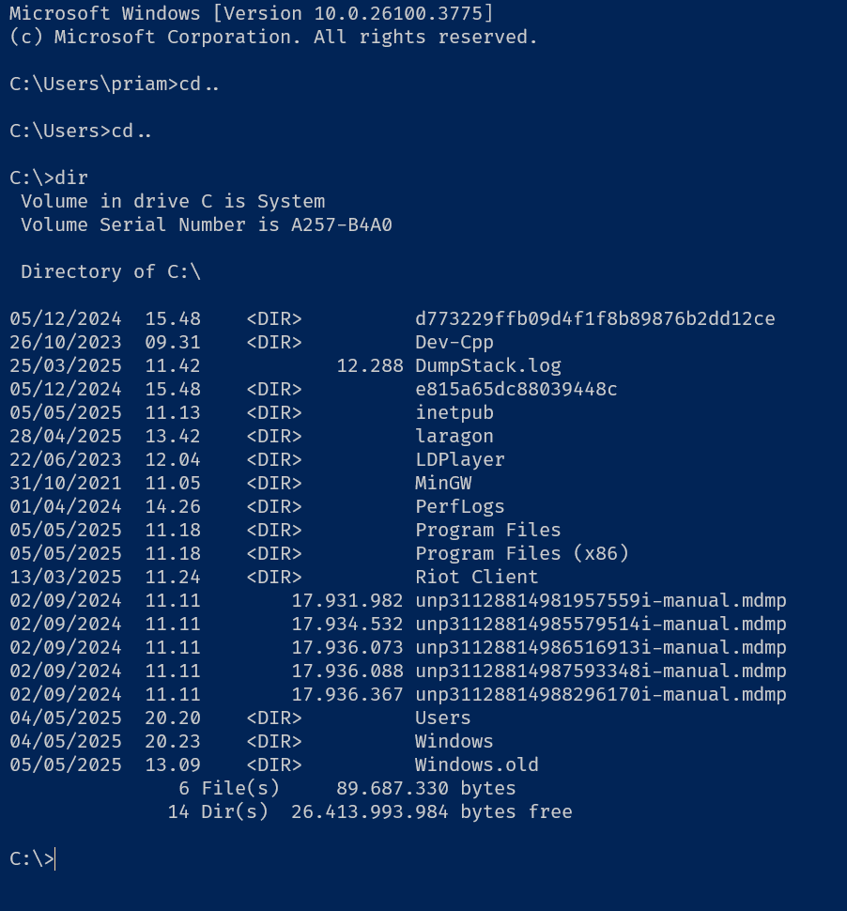
Gambar 4.1: Contoh penggunaan perintah tunggal pada CMD(Imanuel,Fridolf, 2025)
- Dialog berbasis bahasa pemrograman ( Programming language dialogue)
Dialog berbasis bahasa pemrograman merupakan ragam dialog yang memungkinkan pengguna untuk mengemas sejumlah perintah kedalam suatu bentuk berkas (file) yang sering disebut dengan batch file. Dalam keadaan tertentu, penggunaan dialog berbasis perintah tunggal sering tidak memadai, khususnya ketika pengguna harus memberikan sederetan perintah – perintah yang sama setiap kali ia menjalankan program aplikasi tersebut. Contohnya : Pascal, Assembler, C, FORTRAN, atau BASIC.
- Dialog berbasis pengisian formulir ( Form filling dialogue)
Dialog di mana pengguna(user) dihadapkan ke suatu bentuk formulir dilayar komputer yang berisi sejumlah pengisian data dan opsi ( option) yang telah ditentukan. Sebagai dasar untuk pendataan Layar berbentyuk formulir. Data diinputkan pada kolom – kolom yang telah tersedia. Perlu rancangan yang baik dan ada fasilitas perbaikan ( Koreksi ).
- Sistem menu
Sistem menu merupakan pilihan yang tepat untuk menunjukkan kemampuan dan fasilitas yang dimilikioleh sebuah program aplikasi kepada pengguna. Menu adalah daftar sejumlah pilihan dalam jumlah terbatas, yang biasanya berupa suatu kalimat atau kumpulan beberapa kata. Di tinjau dari teknik penampilan pilihan – pilihan pada sebuah sistem menu. Terdapat 2(dua) jenis sistem menu :
(1) Sistem menu datar,
a. Selektor pilihan
Sistem menu datar adalah sistem menu yang menampilkan semua pilihan secara lengkap. Dalam menentukan jenis selektor yang akan digunakan (angka, huruf atau kombinasinya ) salah satu bahan pertimbangannya adalah banyaknya pilihan yang akan disediakan. Penggunaan selektor yang berupa angka ( tidak termasuk angka10 ). Tetapi jika jumlah pilihan lebih dari 10 buah, penggunaan selektor yang berupa angka kurang cocok, karena pengguna harus menekan dua buah tomboluntuk memilih pilihan dengan nomor elektor 10 atau lebih. Keadaan seperti ini tidak selalu diinginkan, bagi pengguna. Jika menggunakan selektor berupa huruf, karena kita mempunyai 26 huruf alphabet, jika cacah pilihan lebih besar dari 26 buah, selektornya dapat berupa campuran angka dan huruf. b. Penggunaan Tanda Terang ( highlight marker )
Cara lain untuk menentukan pilihan pada daftar menu datar adalah menggunakan suatu mekanisme yang disebut tanda terang ( highlight marker ) yang dapat digerakkan pada semua pilihan yang ada dilayar. Dengan cara ini, pengguna – dengan bantuan tombol khusus seperti __, -, --, atau dengan menggunakan mouse – menempatkan tanda terang ke suatyu pilihan yang ia inginkan. Kemudian, pengguna harus menekan tombol enter atau mengKlik mouse untuk mengkonfirmasikan pilihannya.

(2) Sistem menu Tarik
a. Sistem menu tarik ( pulldown) yang berbasis pada struktur hirarki pilihan ( struktur pohon pilihan ). Sistem menu tarik adalah sistem menu yang akan menampilkan pilihan dalam kelompok – kelompok tertentu. Pada sebuah sub pilihan/submenu dari suatu pilihan/menu utama dapat mempunyai satu atau lebih sub – sub pilihan, dan seterusnya. Contoh sistem menu tarik ( pulldown ).
5. Dialog berbasis bahasa alami ( Natural Language Interface )
“ Dialog yang berisikan instruksi – instruksi dalam bahasa alami ( manusia ) yang diterjemahkan oleh sistem penterjeman ”. Jika dialog berbasis perintah tunggal instruksinya sangat dibatasi oleh sintaksis yang digunakan. Dengan bahasa alami, pengguna dapat memberikan instruksinya dengna kalimat – kalimat yang lebih manusiawi. Kata – kata/bahasa sehari – hari bisa digunakan. Seperti DISPLAYALL dalam dBase. Contoh : Dalam Bahasa Pascal :
While not eof(T) do
Begin
Readln(T,S);
If IpSem > 3.0 then
Writeln (namamahasiswa);
End;

- Antarmuka berbasis Ikon
Sejauh dengan penggunaan simbol – simbol dan tanda – tanda kehidupan kita sehari – hari, antarmuka sering memanfaatkan simbol – simbol dan tanda – tanda ini untuk memberitahukan pengguna akan kemampuan dan fasilitas yang dimiliki oleh suatu program aplikasi. Ragam dialog yang banyak menggunakan simbol – simbol dan tanda – tanda untuk menunjukkan suatu aktivitas tertentu disebuh dengan antarmuka berbasis ikon ( icon – based user interface ). ”Dialog yang menggunakan simbol atau tanda untuk menunjukkan suatu pilihan aktivitas tertentu”.
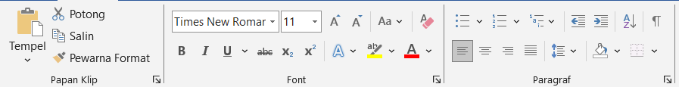
Gambar 4.2: Antarmuka berbasis ikon (Imanuel,Fridolf, 2025)
- Sistem Penjendelaan (Windowing system)
“Sistem antarmuka yang memungkinkan pengguna untuk menampilkan berbagai informasi pada satu atau lebih jendela( window)”.
Langkah pertama yang harus dilakukan perancang tampilan adalah mengidentifikasikan tugas – tugas atau pekerjaan – pekerjaan yang sekiranya dapat diselesaikan menggunakan sistem penjendelaan. Tugas – tugas atau pekerjaan – pekerjaan yang dapat dilakukan dengan memanfaatkan sistem penjendelaan antara lain adalah :
a. Penampilan lebih banyak informasi
- Akses lebih banyak sumber informasi
- Kombinasi berbagai sumber informasi
- Kendali bebas atas sejumlah program
- Command context
- Penyajian jamak ( multiple view )
- Reminder/pengingat

(1) Jenis – jenis jendela ( window ) :
- Jendela TTY merupakan jenis jendela yang paling sederhana. Secara sekilas jendela ini mirip dengan tampilan apa adanya karena jendela TTY hanya terdiri atas sebuah jendela yang mempunyai fasilitas pemindahan halaman ( scrolling ) secara otomatis pada satu arah. Contoh jendela TTY adalah : dot prompt.
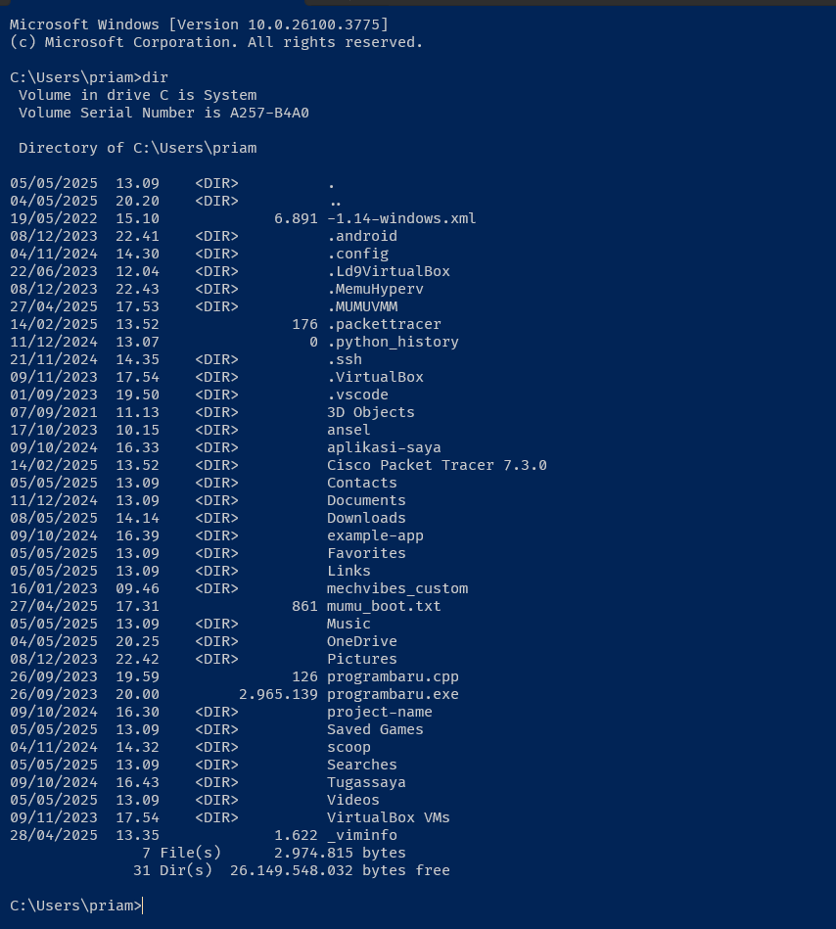
Gambar 4.3: Contoh Jendela TTY (Imanuel, Fridolf, 2025)
- Time – Multiplexed Windows
Pemikiran yang mendasari digunakannya istilah time – multiplexed windows adalah bahwa layar tampilan merupakan sumber daya yang bisa digunakan secara bergantian oleh sejumlah jendela pada waktu yang berlainan. Jenis jendela ini banyak diterapkan pada editor teks.
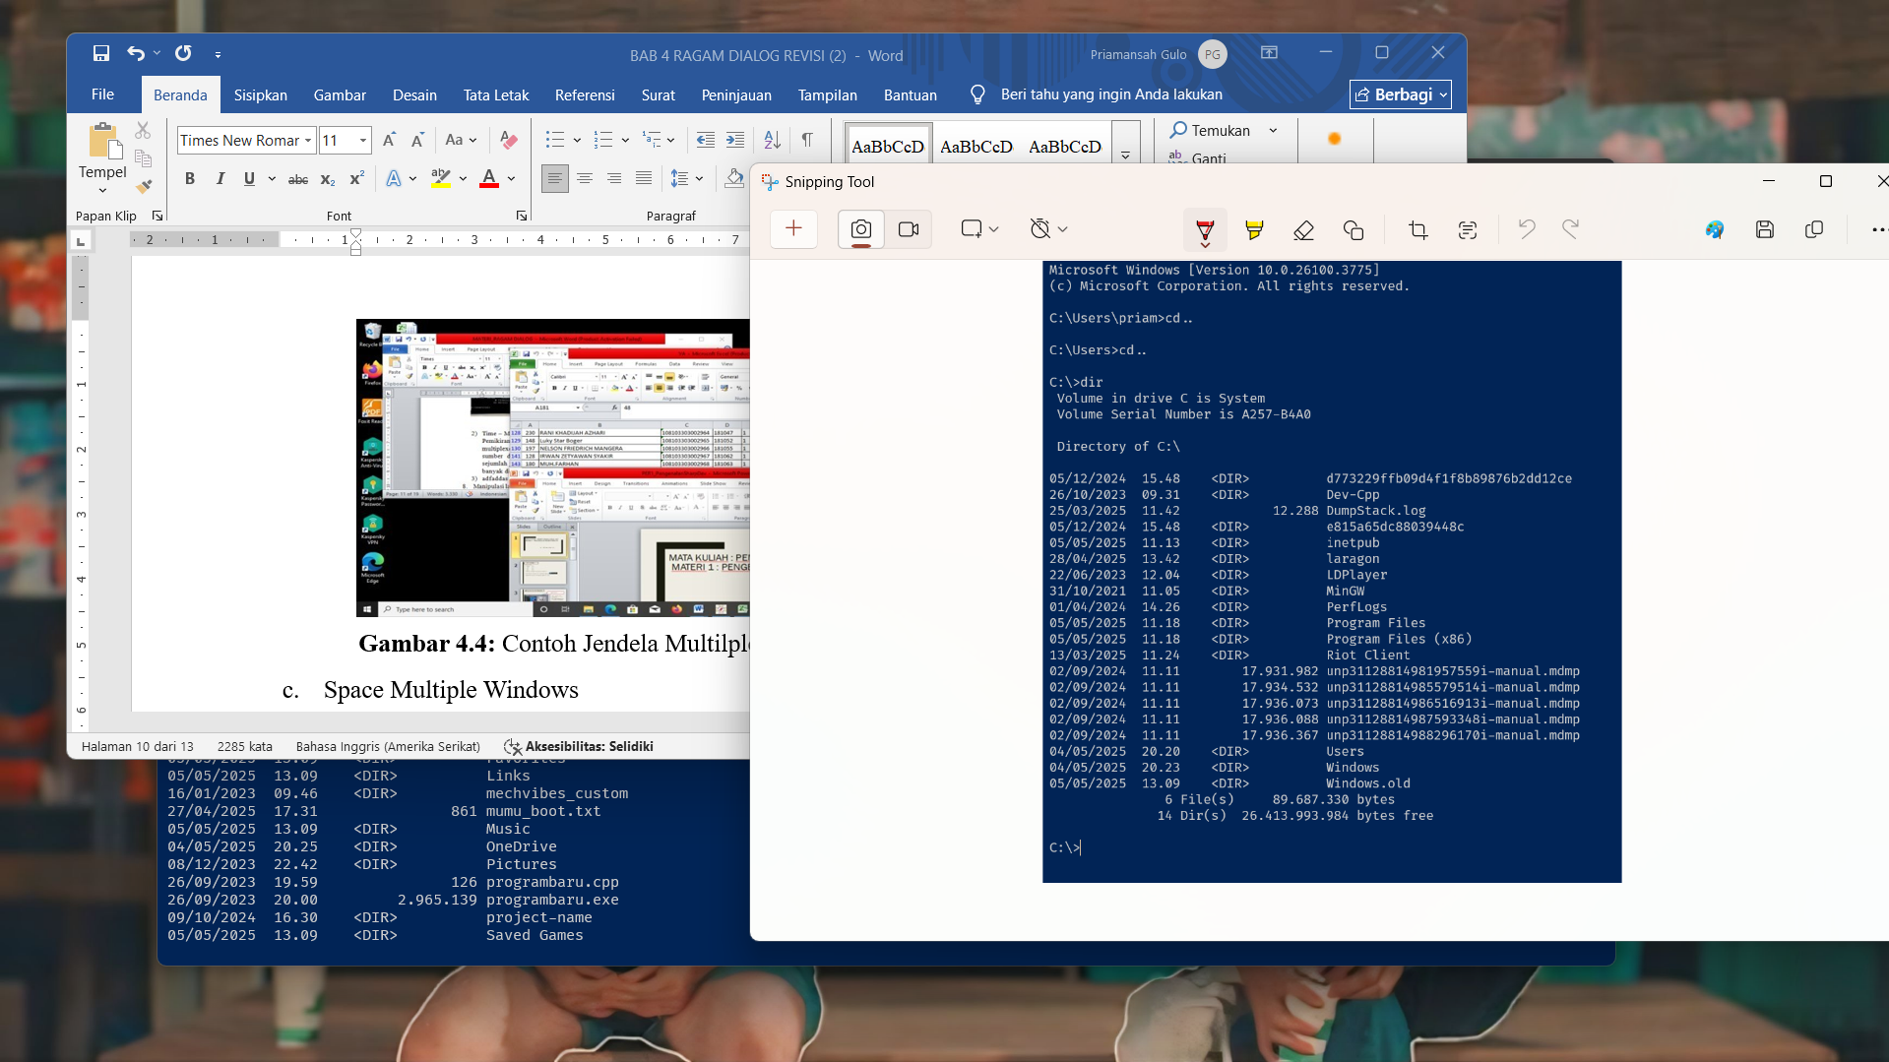
Gambar 4.4: Contoh Jendela Multilplexed(Imanuel, Fridolf, 2025)
- Space Multiple Windows
Dalam space – multiplexed Windows, lebar layar dibagi- bagi menjadi beberapa jendela dengan ukuran yang bervariasi, dan jenis jendelanya dapat ditentukan berdasarkan ketergantungan antara satu bisa diletakkan “diatas” jendela yang lain, dan apakah masing – masing jendela bisa diubah ukurannya. Jenis – jenis jendela yang tergolong dalam kelompok ini adalah jendela satu dimensi, jendela dua dimensi dan jendela dua setengah dimnesi. Jenndela satu dimensi adalah jenis jendela di mana layar dapat dibagi menjadi beberaoa bagian secara vertikal atau horizontal yang masing – masing dapat diubah ukurannya, maka jendela juga kan berubah. Jendela – jendela yang termasykj dalam jendela satu dimensi antara jendela yang satu dengan jendela yang lainnya tidak dapat saling tumpangtindih. Pada jendela dua dimensi, lebar layar dapat dibagi menjadi beberapa jendela baik arah vertikal maupun horizontal, sehingga seolah – olah membentuk tabel dari beberapa buah jendela. Meskipun layar isa dibagi – bagi ke arah vertikal maupun horizontal, tetapi antara satu jendela dengan jendela lainnya tidak dapat saling tumpang tindih. Sedangkan jendela dua setangah dimensi, pada prinsipnya sama dengan jendela dua dimnesi, tetapi mempunyai kelebihan bahwa jendela yang ada bisa saling tumpang tindih tanpa mengganggu informasi yang ada pada jendela yang lain.
- Non Homogen
Jendela non homogen adalah jenis jendela yag tidak dapat dikelompokkan pada jenis jendela diatas. Dua dari beberapa jenis jendela homogen adalah ikon, dan zooming window. Pada zooming window, pengguna dapat melihat bagian tertentu dari objhek yang diamati secara lebih terinci, karena jendela ini dapat di perbesar maupun diperkecil sesuai dengan kebutuhan.
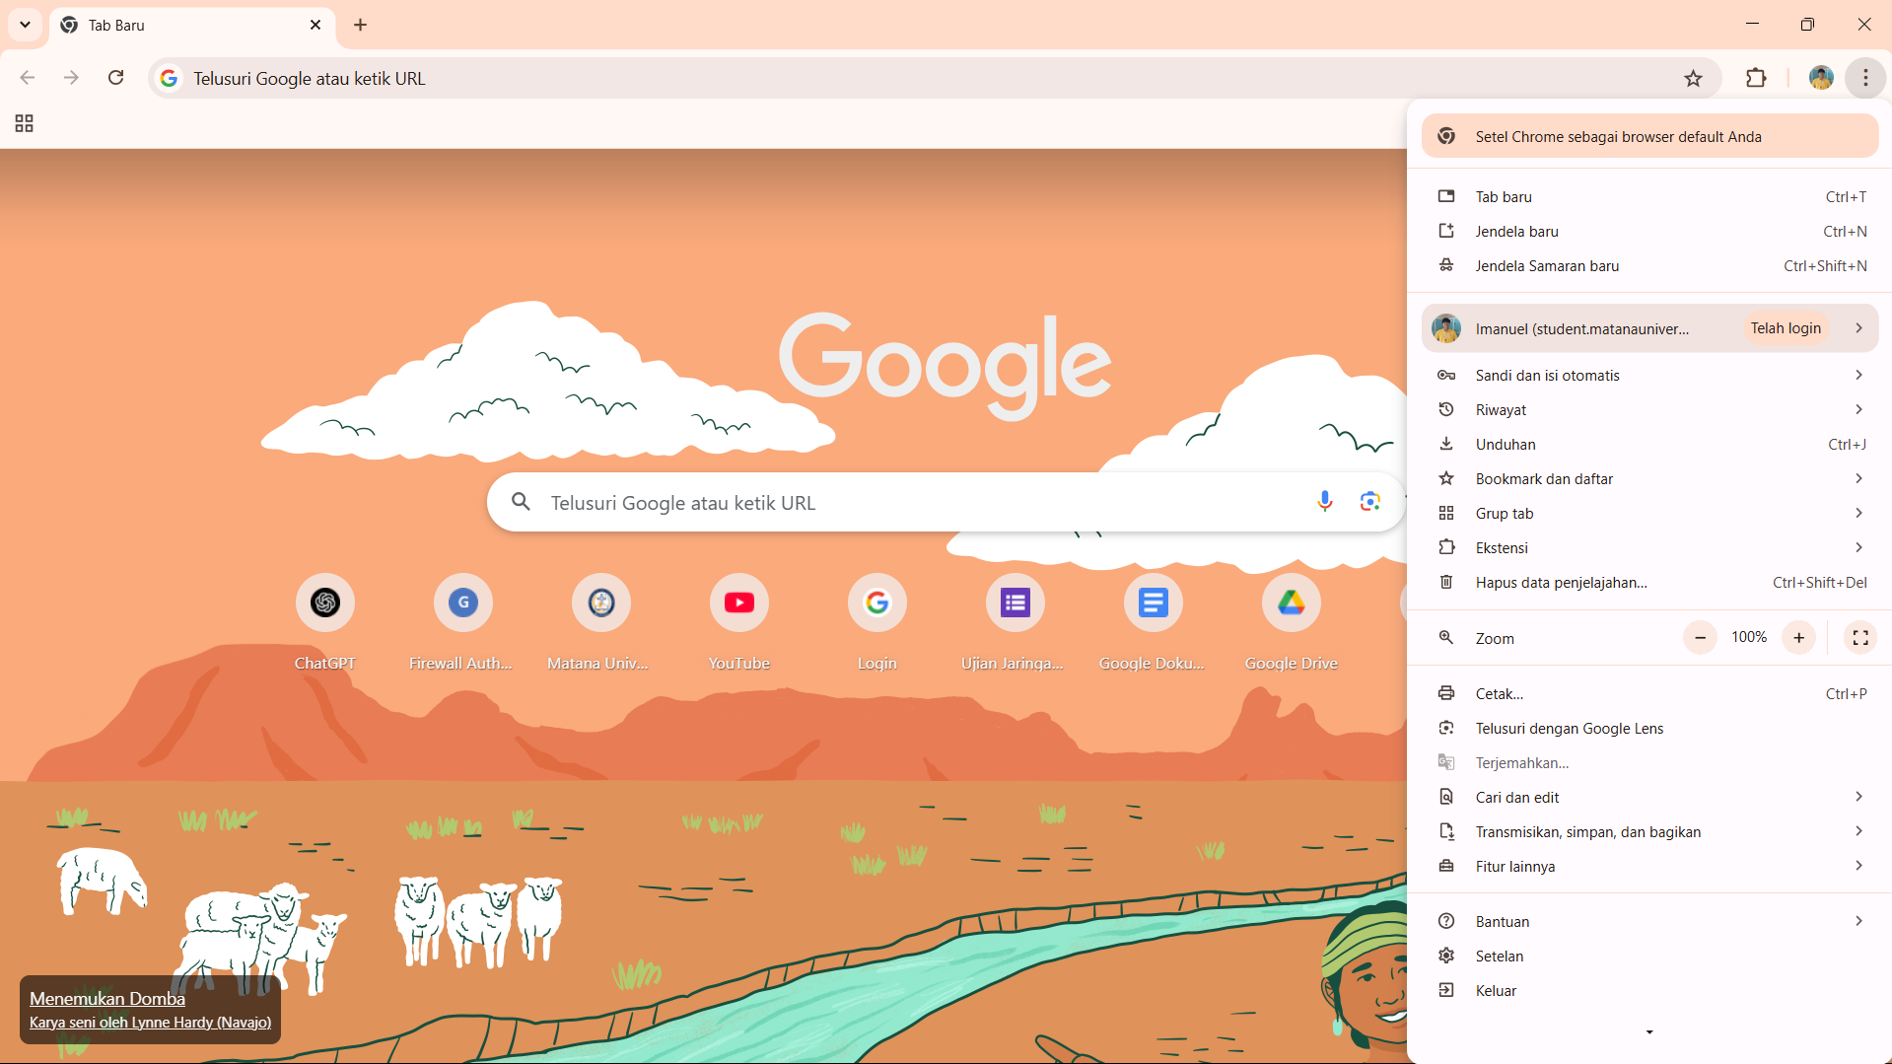
Gambar 4.5: Contoh Jendela Non Homogen(Imanuel, Fridolf, 2007)

8. Manipulasi langsung
a. Pengertian
Merupakan ”Penyajian langsung aktivitas kepada pengguna (user) sehingga aktivitas akan dikerjakan oleh komputer ketika pengguna memberikan instruksi langsung yang ada pada layar komputer”. b.
Penerapan
- Kontrol Proses
- Editor Teks
- Simulator
- Kontrol Lalu Lintas penerbangan
- Perancangan bentuk/model
- ( computer aided design )
9. Antarmuka berbasis Interaksi Grafis
”Dialog berbentuk pesan atau informasi pada suatu gambar atau link yang tampil ketika pengguna melakukan suatu aktivitas”.
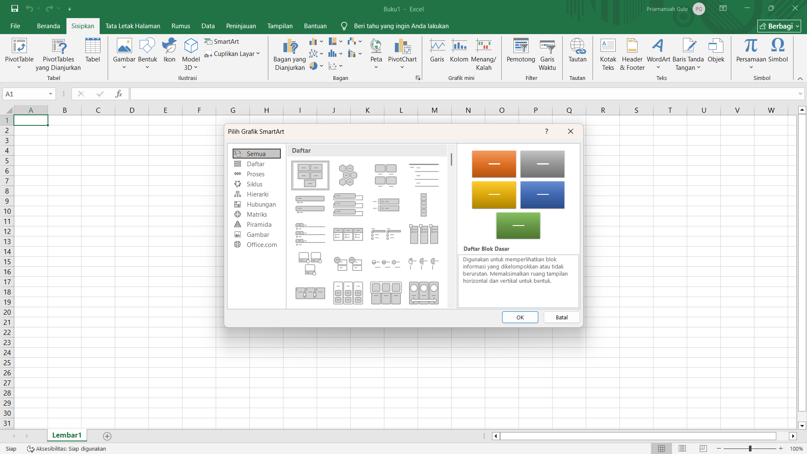

Gambar 4.6: Contoh Antarmuka berbasis interaksi grafis (Imanuel, Fridolf, 2025)

